

**О внесении изменений в постановление акимата Западно-Казахстанской области от 28 июля 2015 года № 193 "Об утверждении регламентов государственных услуг в сфере предпринимательства"**

***Утративший силу***

Постановление акимата Западно-Казахстанской области от 31 октября 2017 года № 274. Зарегистрировано Департаментом юстиции Западно-Казахстанской области 22 ноября 2017 года № 4959. Утратило силу постановлением акимата Западно-Казахстанской области от 1 июня 2020 года № 126

      Сноска. Утратило силу постановлением акимата Западно-Казахстанской области от 01.06.2020 № 126 (вводится в действие со дня первого официального опубликования).

      Руководствуясь Законами Республики Казахстан от 23 января 2001 года "О местном государственном управлении и самоуправлении в Республике Казахстан", от 15 апреля 2013 года "О государственных услугах" акимат Западно-Казахстанской области **ПОСТАНОВЛЯЕТ**:

      1. Внести в постановление акимата Западно-Казахстанской области от 28 июля 2015 года № 193 "Об утверждении регламентов государственных услуг в сфере предпринимательства" (зарегистрированное в Реестре государственной регистрации нормативных правовых актов за № 4014, опубликованное 26 сентября 2015 года в газетах "Орал өңірі" и "Приуралье") следующие изменения:

      в регламенте государственной услуги "Предоставление субсидирования части ставки вознаграждения по кредитам в рамках Единой программы поддержки и развития бизнеса "Дорожная карта бизнеса 2020", утвержденном указанным постановлением:

      пункт 3 изложить в следующей редакции:

      "3. Результат оказания государственной услуги: выписка из протокола заседания (далее – выписка) Регионального координационного совета (далее – РКС), либо мотивированный ответ об отказе в оказании государственной услуги в случаях и по основаниям, предусмотренным пунктом 9-1 Стандарта.";

      регламент государственной услуги "Предоставление гарантий по кредитам субъектов частного предпринимательства в рамках Единой программы поддержки и развития бизнеса "Дорожная карта бизнеса 2020", утвержденный указанным постановлением, изложить в новой редакции согласно приложению к настоящему постановлению.

      2. Государственному учреждению "Управление предпринимательства и индустриально-инновационного развития Западно-Казахстанской области" (А.Ж.Жалмагамбетов) обеспечить государственную регистрацию данного постановления в органах юстиции, его официальное опубликование в эталонном контрольном банке нормативных правовых актов Республики Казахстан и в средствах массовой информации.

      3. Контроль за исполнением настоящего постановления возложить на заместителя акима Западно-Казахстанской области Стексова И.В.

      4. Настоящее постановление вводится в действие по истечении десяти календарных дней после дня первого официального опубликования.

|  |  |
| --- | --- |
| *Аким области* | *А. Кульгинов* |

|  |  |
| --- | --- |
|  | Приложение к постановлению акимата Западно-Казахстанской области от 31 октября 2017 года № 274 |
|  | Утвержден постановлением акимата Западно-Казахстанской области от 28 июля 2015 года №193 |

**Регламент**   
**государственной услуги "Предоставление гарантий по кредитам субъектов частного предпринимательства в рамках Единой программы поддержки и развития бизнеса "Дорожная карта бизнеса 2020"**

**1. Общие положения**

      1. Государственная услуга "Предоставление гарантий по кредитам субъектов частного предпринимательства в рамках Единой программы поддержки и развития бизнеса "Дорожная карта бизнеса 2020" (далее - государственная услуга).

      Государственная услуга оказывается:

      по кредитам до 180 миллионов тенге (далее – млн. тенге) – акционерным обществом "Фонд развития предпринимательства "Даму" (далее – финансовое агентство, услугодатель).

      по кредитам свыше 180 млн. тенге - государственным учреждением "Управление предпринимательства и индустриально-инновационного развития Западно-Казахстанской области" (далее - услугодатель) расположенный по адресу: Западно-Казахстанская область, город Уральск, улица Х. Чурина, дом 116, на основании стандарта государственной услуги "Предоставление гарантий по кредитам субъектов частного предпринимательства в рамках Единой программы поддержки и развития бизнеса "Дорожная карта бизнеса 2020", утвержденного приказом Министра национальной экономики Республики Казахстан от 24 апреля 2015 года № 352 "Об утверждении стандартов государственных услуг в сфере предпринимательства" (зарегистрирован в Министерстве юстиции Республики Казахстан 26 мая 2015 года № 11181) (далее – Стандарт).

      Прием заявлений и выдача результатов оказания государственной услуги осуществляются через:

      по кредитам до 180 млн. тенге – канцелярию финансового агентства, веб-портал "электронного правительства" www. egov.kz (далее - веб-портал);

      по кредитам свыше 180 млн. тенге - канцелярию услугодателя.

      2. Форма оказания государственной услуги: электронная (частично автоматизированная) и (или) бумажная.

      3. Результат оказания государственной услуги:

      по кредитам до 180 млн. тенге – предварительное гарантийное письмо финансового агентства либо уведомление с мотивированным ответом об отказе в оказании государственной услуги в случаях и по основаниям, предусмотренным пунктом 9-1 Стандарта;

      по кредитам свыше 180 млн. тенге – выписка из протокола заседания (далее – выписка) Регионального координационного совета (далее – РКС) либо мотивированный ответ об отказе в оказании государственной услуги в случаях и по основаниям, предусмотренным пунктом 9-1 Стандарта.

      4. Форма предоставления результата оказания государственной услуги: электронная и бумажная.

      В случае обращения за результатом оказания государственной услуги на бумажном носителе, результат оказания государственной услуги оформляется в электронной форме, распечатывается, заверяется печатью и подписью уполномоченного лица услугодателя.

      При обращении через веб-портал результат оказания государственной услуги направляется услугополучателю в "личный кабинет" в форме электронного документа, удостоверенного электронной цифровой подписью (далее – ЭЦП) уполномоченного органа.

      5. Государственная услуга оказывается физическим и юридическим лицам (далее-услугополучатель) на бесплатной основе.

**2. Описание порядка действий структурных подразделений(сотрудников) услугодателя в процессе оказания государственной услуги**

      6. Основанием для начала процедуры (действия) по оказанию государственной услуги является заявление услугополучателя.

      7. Содержание каждой процедуры (действия), входящей в состав процесса оказания государственной услуги, длительность его выполнения и результат:

      при сдаче документов по кредитам свыше 180 млн. тенге в течение 10 (десяти) рабочих дней.

      В случаях наличия замечаний к представленным документам и/или необходимости представления дополнительной информации, услугодателем выявленные замечания и/или запрос о представлении информации направляются услугополучателю для их устранения в течение 3 (трех) рабочих дней.

      1) сотрудник канцелярии услугодателя принимает документы от услугополучателя, указанные в пункте 9 Стандарта (далее – документы) и направляет их руководителю услугодателя (в течение1 часа).

      Результат – прием и направление документов руководителю услугодателя;

      2) руководитель услугодателя после ознакомления с документами определяет ответственного исполнителя услугодателя (в течение 1 рабочего дня).

      Результат – направление документов ответственному исполнителю услугодателя;

      3) ответственный исполнитель услугодателя осуществляет проверку документов, готовит документы для рассмотрения на РКС (в течение 3 рабочих дней).

      Результат – направление на подписание руководителю услугодателя;

      4) РКС принимает решение о возможности или невозможности предоставления гарантий по кредитам, которое оформляется протоколом (в течение 3 рабочих дней).

      Результат – подготовка протокола заседания РКС;

      5) ответственный исполнитель услугодателя подписывает протокол заседания РКС его членами и готовит выписку из протокола заседания РКС (в течение 3 рабочих дней).

      Результат – подготовка выписки из протокола заседания РКС;

      6) сотрудник канцелярии услугодателя выдает выписку из протокола заседания РКС услугополучателю (в течение 20 минут).

      Результат – предоставление гарантий по кредитам.

      8. Отказ в государственной услуге осуществляется согласно пункту 9-1 Стандарта.

**3. Описание порядка взаимодействия структурных подразделений (сотрудников) услугодателя в процессе оказания государственной услуги**

      9. Перечень структурных подразделений (сотрудников) услугодателя которые участвуют в процессе оказания государственной услуги:

      1) сотрудник канцелярии услугодателя;

      2) руководитель услугодателя;

      3) ответственный исполнитель услугодателя;

      4) РКС.

**4. Описание порядка взаимодействия с Государственной корпорацией "Правительство для граждан" и (или) иными услугодателями, а также порядка использования информационных систем в процессе оказания государственной услуги**

      10. Описание порядка обращения и последовательности процедур (действий) услугодателя и услугополучателя при оказании государственных услуг через портал:

      1) услугополучатель осуществляет регистрацию на портале с помощью индивидуального идентификационного номера (далее – ИИН) и (или) бизнес– идентификационного номера (далее – БИН), а также пароля (осуществляется для незарегистрированных на портале услугополучателей);

      2) процесс 1 – процесс ввода услугополучателем ИИН или БИН и пароля (процесс авторизации) на портале для получения государственной услуги;

      3) условие 1 – проверка на портале подлинности данных о зарегистрированном услугополучателе через ИИН или БИН и пароль;

      4) процесс 2 – формирование порталом сообщения о мотивированном отказе в авторизации в связи с имеющимися нарушениями в данных услугополучателя;

      5) процесс 3 – выбор услугополучателем государственной услуги, указанной в регламенте государственной услуги "Предоставление гарантий по кредитам субъектов частного предпринимательства в рамках Единой программы поддержки и развития бизнеса "Дорожная карта бизнеса 2020" (далее – Регламент), вывод на экран формы запроса для оказания государственной услуги и заполнение услугополучателем формы (ввод данных) с учетом ее структуры и форматных требований, прикрепление к форме запроса необходимых копий документов в электронном виде указанных в пункте 9 Стандарта, а также выбор услугополучателем регистрационного свидетельства ЭЦП для удостоверения (подписания) запроса;

      6) условие 2 – проверка на портале срока действия регистрационного свидетельства ЭЦП и отсутствия в списке отозванных (аннулированных) регистрационных свидетельств, а также соответствия идентификационных данных (между ИИН или БИН, указанным в запросе, и ИИН или БИН, указанным в регистрационном свидетельстве ЭЦП);

      7) процесс 4 – формирование сообщения о мотивированном отказе в запрашиваемой государственной услуге в связи с не подтверждением подлинности ЭЦП услугополучателя;

      8) процесс 5 – направление электронного пакета документов (запроса услугополучателя), удостоверенного (подписанного) ЭЦП услугополучателем через шлюз "электронного правительства" (далее – ШЭП) в автоматизированное рабочее место регионального шлюза "электронного правительства" (далее – АРМ РШЭП) для обработки запроса услугодателем;

      9) условие 3 – проверка услугодателем соответствия приложенных услугополучателем пакета документов, указанных в Стандарте, которые являются основанием для оказания государственной услуги;

      10) процесс 6 – формирование сообщения о мотивированном отказе в запрашиваемой государственной услуге в связи с имеющимися нарушениями в пакете документов услугополучателя;

      11) процесс 7 – получение услугополучателем результата государственной услуги (уведомление в форме электронного документа), сформированного порталом. Результат оказания государственной услуги направляется услугополучателю в "личный кабинет" в форме электронного документа, удостоверенного ЭЦП руководителя услугодателя.

      Диаграмма функционального взаимодействия информационных систем, задействованных при оказании государственной услуги через портал, приведена в приложении 1 к настоящему Регламенту.

      11. Подробное описание последовательности процедур (действий), взаимодействий структурных подразделений (сотрудников) услугодателя в процессе оказания государственной услуги отражены в справочнике бизнес-процессов оказания государственной услуги согласно приложению 2 настоящего Регламента. Справочник бизнес процессов оказания государственный услуги размещается на веб-портале "электронного правительства", интернет-ресурсе услугодателя.

      12. Обжалование решений, действий (бездействия) услугодателя (или) его должностных лиц, по вопросам оказания государственной услуги, осуществляется в соответствии с разделом 3 Стандарта.

|  |  |
| --- | --- |
|  | Приложение 1 к регламенту государственной услуги "Предоставление гарантий по кредитам субъектов частного предпринимательства в рамках Единой программы поддержки и развития бизнеса "Дорожная карта бизнеса 2020" |

**Диаграмма функционального взаимодействия информационных систем, задействованных при оказании государственной услуги через портал**

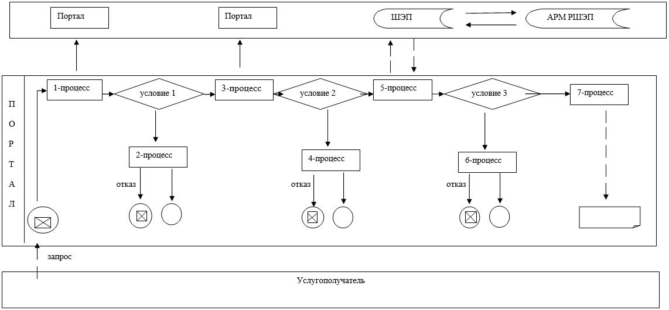

      Условные обозначения:



|  |  |
| --- | --- |
|  | Приложение 2 к регламенту государственной услуги "Предоставление гарантий по кредитам субъектов частного предпринимательства в рамках Единой программы поддержки и развития бизнеса "Дорожная карта бизнеса 2020" |

**Справочник бизнес-процессов оказания государственной услуги "Предоставление гарантий по кредитам субъектов частного предпринимательства в рамках Единой программы поддержки и развития бизнеса "Дорожная карта бизнеса 2020"**

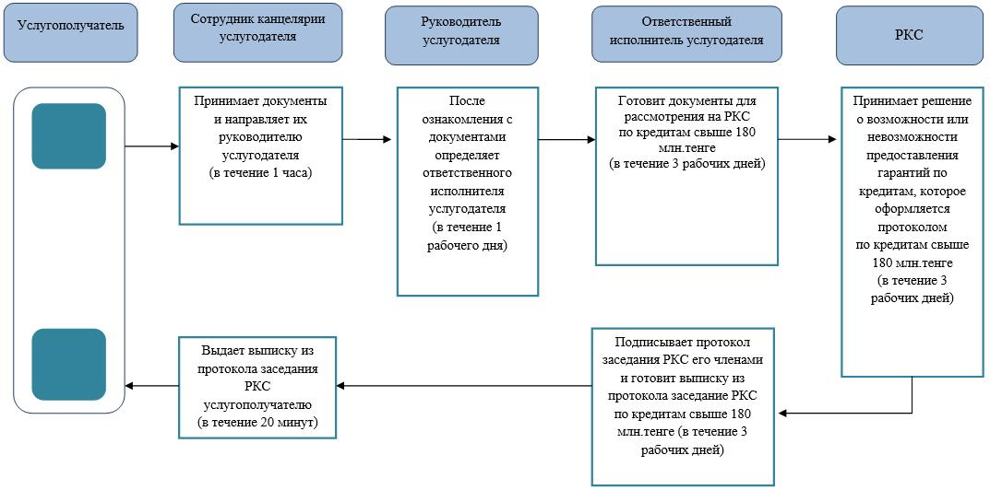

      Условные знаки:



© 2012. РГП на ПХВ «Институт законодательства и правовой информации Республики Казахстан» Министерства юстиции Республики Казахстан